МИНОБРНАУКИ РОССИИ

Федеральное государственное бюджетное образовательное учреждение высшего образования

НИЖЕГОРОДСКИЙ ГОСУДАРСТВЕННЫЙ ТЕХНИЧЕСКИЙ

УНИВЕРСИТЕТ им. Р.Е.АЛЕКСЕЕВА

Институт радиоэлектроники и информационных технологий

Кафедра информатики и систем управления

Отчет

по лабораторной работе № 7

«Знакомство с ZennoPoster»

по дисциплине

Управление данными

РУКОВОДИТЕЛЬ:

________________ Балашова Т.И. (подпись) (фамилия, и.,о.)

СТУДЕНТ:

________________ Шумилов Д.И.

(подпись) (фамилия, и.,о.)

17-АС

(шифр группы)

Работа защищена «___» ____________

С оценкой ________________________

Нижний Новгород 2020

Цель лабораторной работы:

Реализовать парсер для сбора информации с помощью программного обеспечения ZennoPoster.

Ход работы:

Используем Get запрос:  
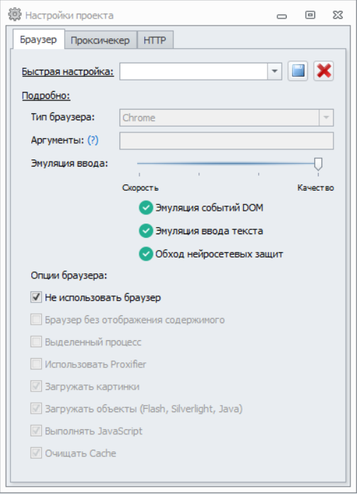

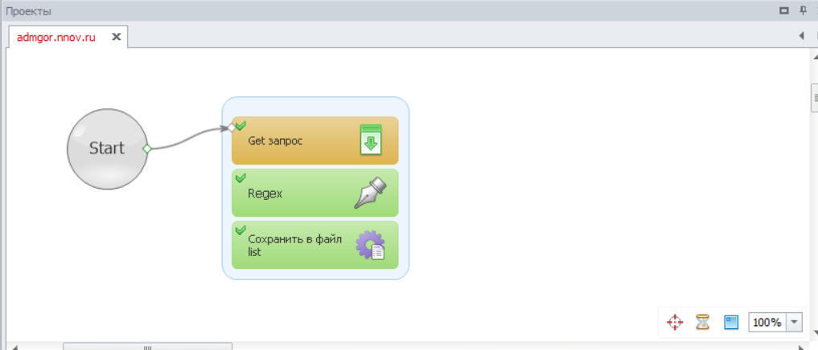

Содержимое страницы, полученное с помощью get запроса сохраним в переменную content: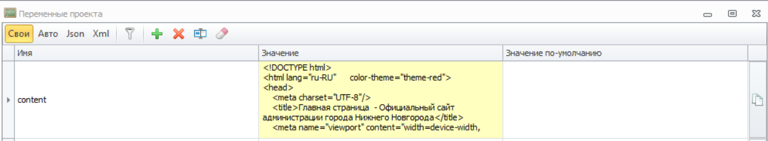

Свойства действия Get-запроса:

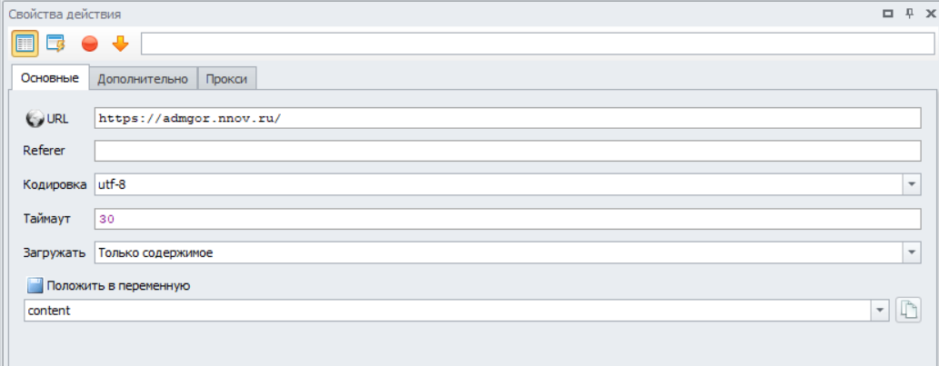

Конструктор регулярных выражений:

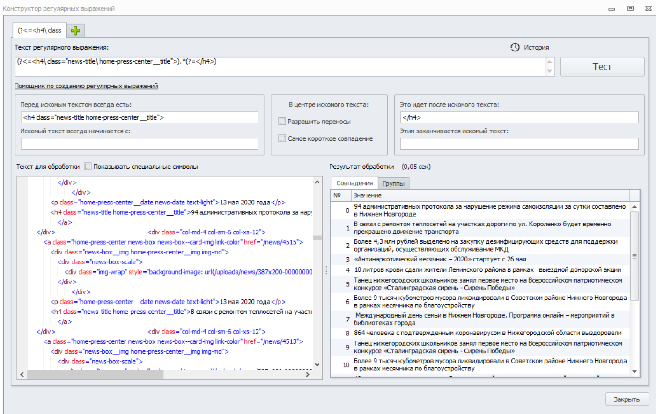

Свойства действия Regex:

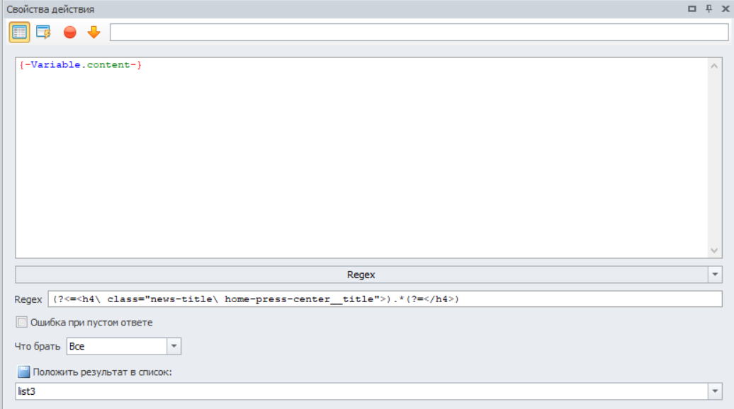

Свойства операции над списком:

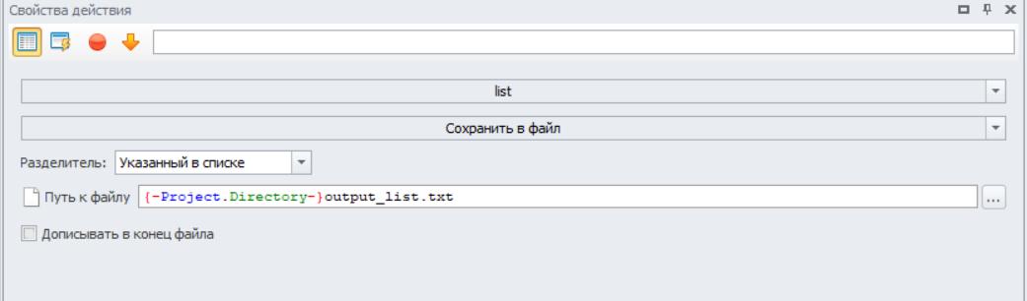

**Итоги работы:**

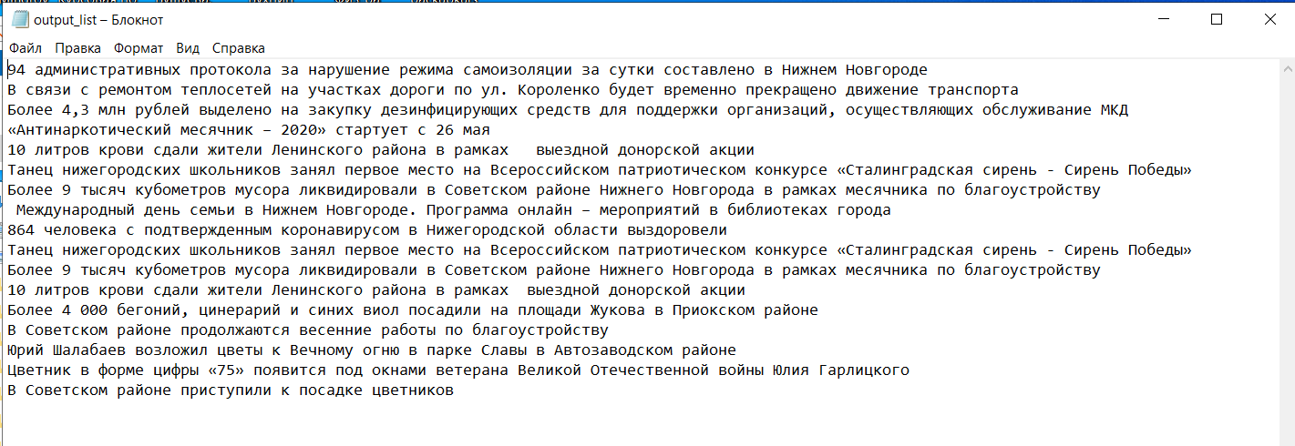

|  |
| --- |
|  |

**Вывод:**

В ходе работы с ZennoPoster, мной был реализован парсер.